Касовий апарат «Екселліо DP-05»

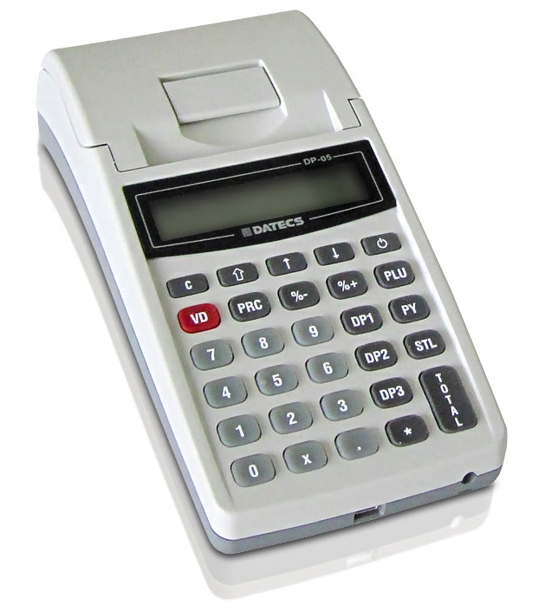
«Екселліо DP-05» – касовий апарат створений компанією лідером та ринку торгівельного обладнання Datecs, яка підтвердила віддмінну роботу більш ніж в 80 країнах світу. Апарат створений на базі передових технологій, що забезпечують високий рівень якості. Не дивлячись на конструктивну мініатюрність, його технічні характеристики та функціональні можливості відповідають найвищим потребам споживачів та законодавству України.
«Екселліо DP-05» – безкомпромісно довершене рішення в сегменті портативних касових апаратів, створений для забезпечення максимальної комфортності та зручності у використанні.
«Екселліо DP-05»:
- невеликі розміри – 190 х 85 х 65 мм
- досконалий дизайн
- невелика вага – 0,5 кг
- повністю захищена від вологи клавіатура
- щільна кришка принтера
- чекова стрічка заправляється легко і швидко (за секунди)
- графічний LCD-дисплей з підсвіткою
- вбудований акумулятор дозволяє надрукувати понад 5000 чеків зі звітами в автономному режимі
- контрольна стрічка в електронній формі економить витрати на папір та забезпечує надійне зберігання інформації, що відповідає вимогам законодавства України
Все це робить його застосування незамінним в ускладнених умовах експлуатації. Апарат використовується, як на звичайних торгових точках, так і на ринках, паркувальних майданчиках, під час виїзної торгівлі.
Виробництво «Екселліо DP-05» сертифіковано відповідно стандартів ISO 9001:2000, що гарантує контроль всіх етапів цього процесу та належну якість продукції. Обладнання внесено до Державного реєстру реєстраторів розрахункових операцій.

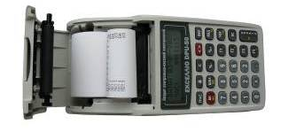
Технічні особливості:
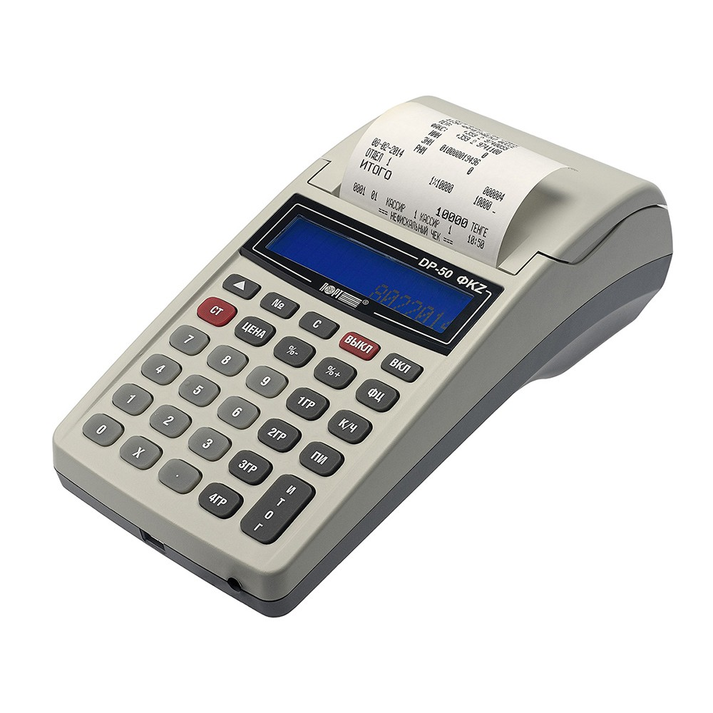
- Однією із вагомих переваг «Екселліо DP-05» є технологія Easy load (або Drop in), завдяки якій заправка стрічки здійснюється за лічені секунди та не потребує спеціальних навичок.
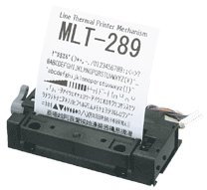
- В «Екселліо DP-05» застосовується графічний LCD-дисплей, що забезпечує чітке відображення назви продукту на двох рядках. Це значно спрощує програмування апарата та допомагає касирові не помилятися при відпуску товару. Підсвітка індикатора забезпечує зручність роботи у недостатньо освітлених місцях.
- Принтер японської фірми CITIZEN «MLT-289» забезпечує надійну та безшумну роботу. Такий механізм масово використовується на ринку України, зарекомендувавши себе з найкращої сторони. Використання такого принтера забезпечує безвідмовну роботу апарата навіть в найекстримальніших умовах. Швидкість друку – 12 рядків за секунду.
- Високий рівень функціональних властивостей забезпечується застосуванням новітньої елементної бази відомих виробників. Виробництво плат здійснюється на повністю автоматизованих лініях з функцією електронної перевірки, що практично забезпечує максимальну якість апаратів.
- Апарат оснащений акумулятором Li-ion 7,4 В, ємкістю 2000 мA×год, що дозволяє роздруковувати до 30 000 рядків без його зарядки.
Опції:

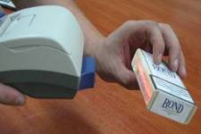
- Вбудований сканер штрих-коду максимально спрощує та якісно підвищує процес роботи з касовим апаратом. Мінімальні розміри самого сканера дозволяють органічно поєднати ЕККА та сканер. Технологія оперативно програмує та зчитує штрих-коди та, як наслідок, забезпечує максимальний комфорт у роботі. Швидке сканування та відсутність рухомих частин роблять такий сканер взірцем у своєму класі, та дає можливість використання ЕККА в якості складського терміналу.

Технічні характеристики:

Назва параметра | Значення параметра
Кількість програмованих товарів (послуг) | 100 000
Найменування товарів | до 31 символа
Штрих-коди | EAN-13, EAN-8, UPC, штрих-код з ваг
Податкові групи | ПДВ, до 8 груп
Кількість операторів | до 30
Тип обслуговування | Обслуговування на виході з крамниці.  Обслуговування окремого відділу.
Тип оплати | 4 типи («Готівка», «Кредит», «Картка», «Чек»)
Режими роботи апарата | - Реєстрація  - X-звіт  - Z-звіт  - Програмування  - Фіскальна пам'ять  - Сервіс  - Режим тестів  - КСЕФ  - Комунікації
Робота з ПК | Робота з базою товарів  Конфігурування параметрів апарата
Контрольна стрічка | КСЕФ (контрольна стрічка в електронній формі), micro SD 2 ГБ
Фіскальна пам'ять | Енергонезалежна, 4500 денних звітів
Принтер | Citizen MLT-289
Швидкість друку | 90 мм/с (12 ліній)
Кількість символів в лінії | 42
Сумісна чекова стрічка | ширина 57 мм  товщина 60…72 мкм  діаметр рулона до 65 мм
Дисплей касира  Дисплей покупця | графічний LCD, до 2 ліній, до 16 символів в лінії  графічний LCD, до 2 ліній, до 16 символів в лінії
Клавіатура | 29 клавіш
Живлення | Адаптер 9В/5А, вх.: 220В 50Гц
Акумулятор апарата | Li-ion 7,4В 2000 мА
Діапазон робочих температур | -10°С…45°С
Габаритні розміри | 190 х 85 х 65
Маса, кг | 0,5
Інтерфейси  Периферійні пристрої | універсальний порт RS-232/USB (1)  сканер штрих-коду, ваги, платіжний термінал

ТОВ “Екселліо Трейд”
Україна, м. Київ, 03124
Вул. Радищева, 3, офіс Т-201
Тел.: +38 (044) 225 24 00

